- 6 szt. rur GRP fi 700
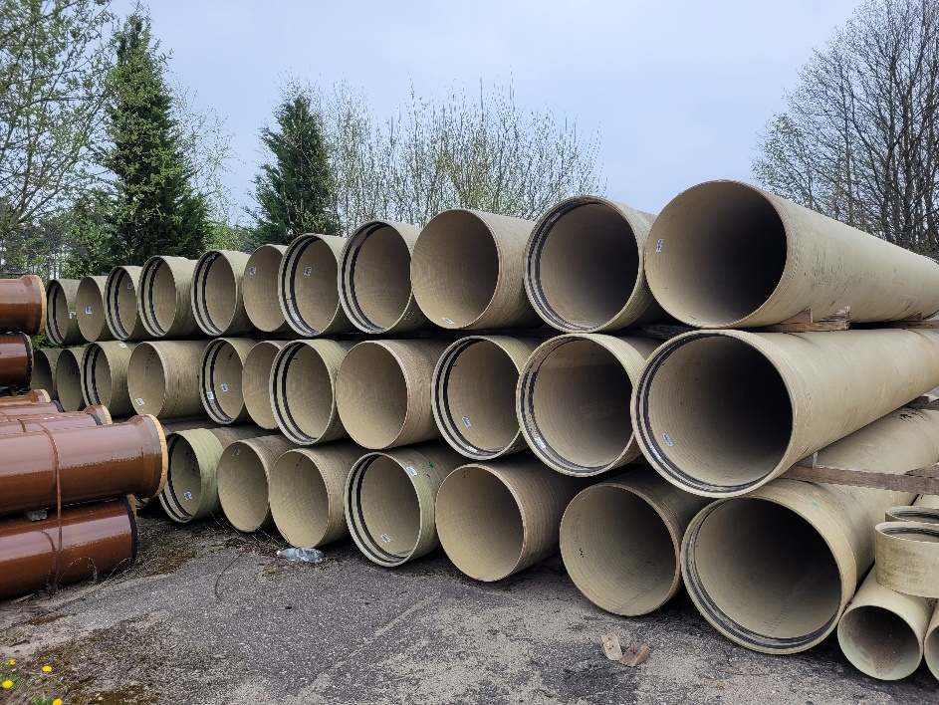


- 7 szt. rur GRP fi 800
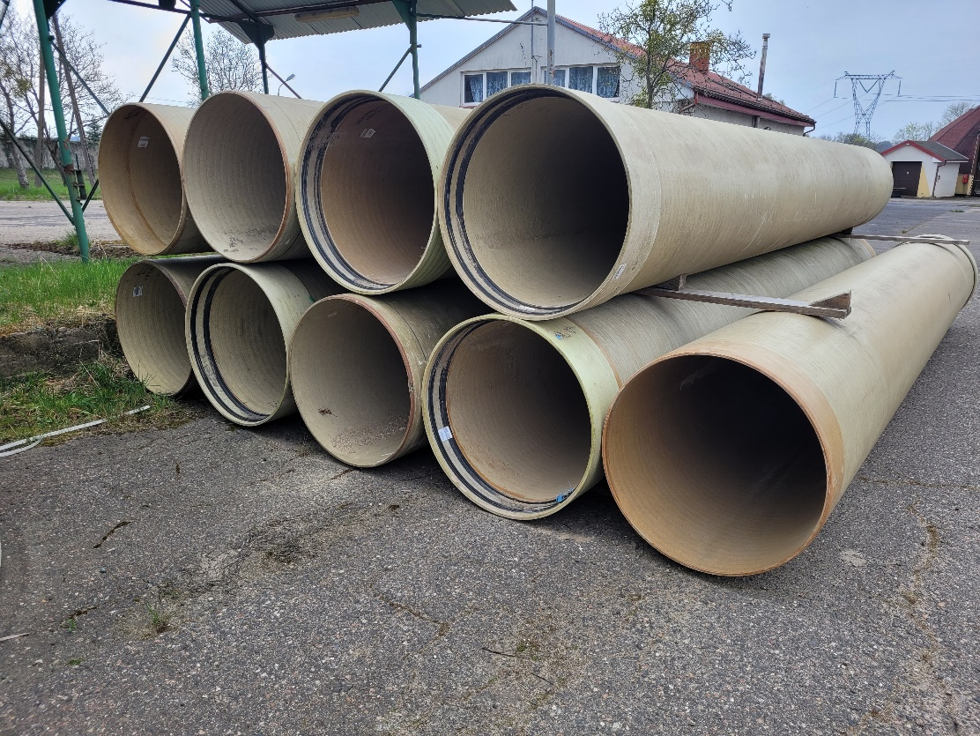
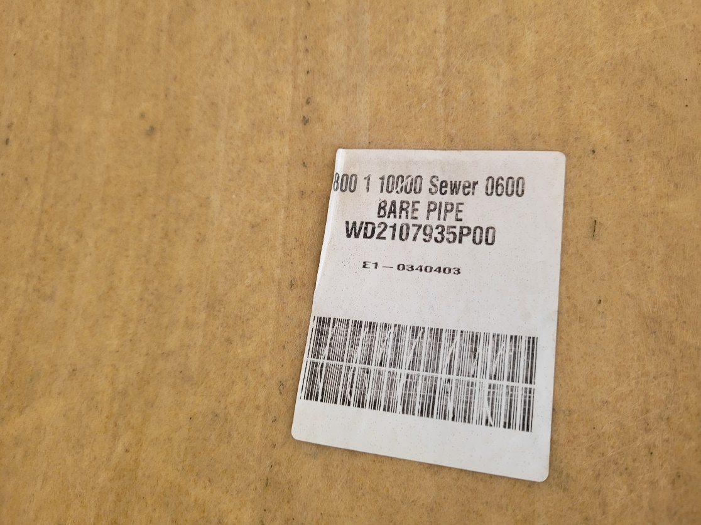

- Rolki pasów do konstrukcji oporowych – 56 szt. duże rolki , 23 szt. małe rolki
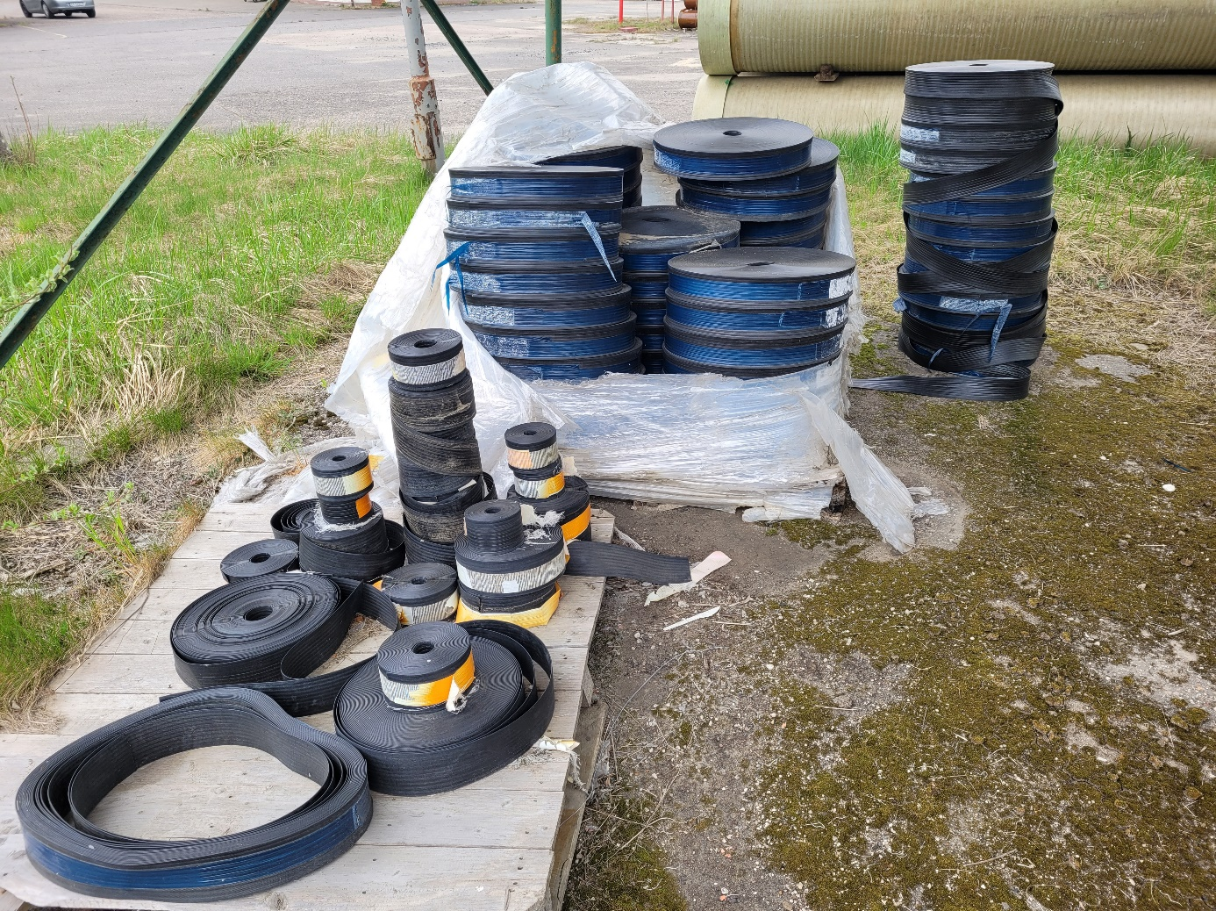

- Wyposażenie do separatorów i osadników autostradowych – 3 zestawy rurowe , 9 zestawów kształtek prostokątnych
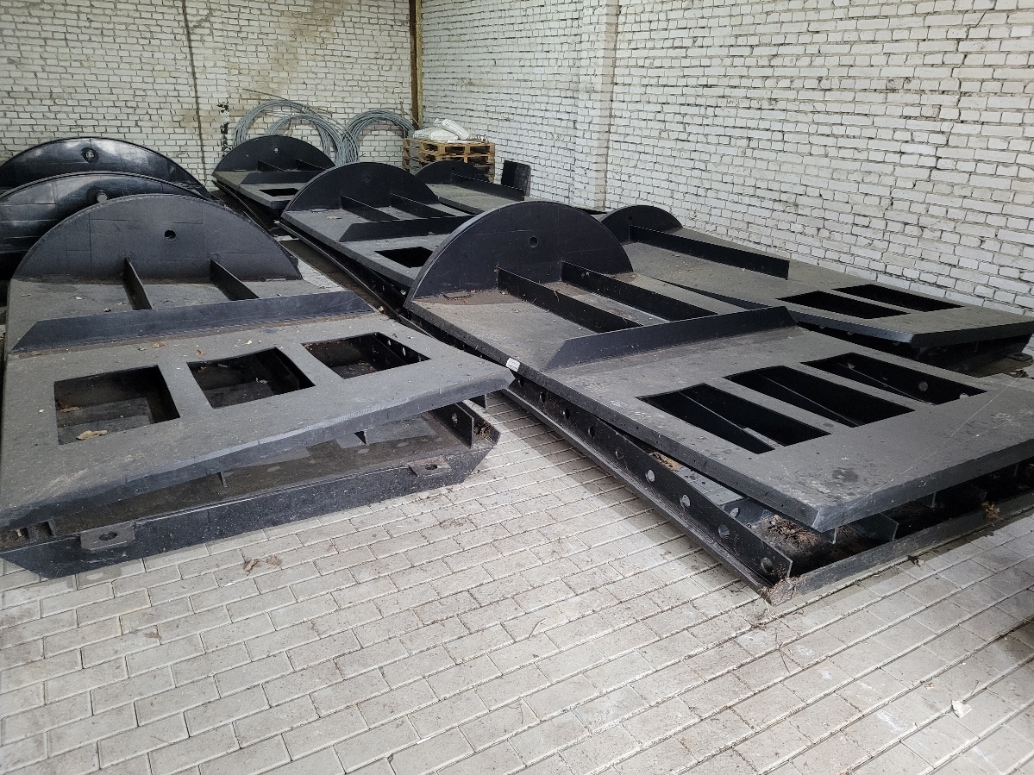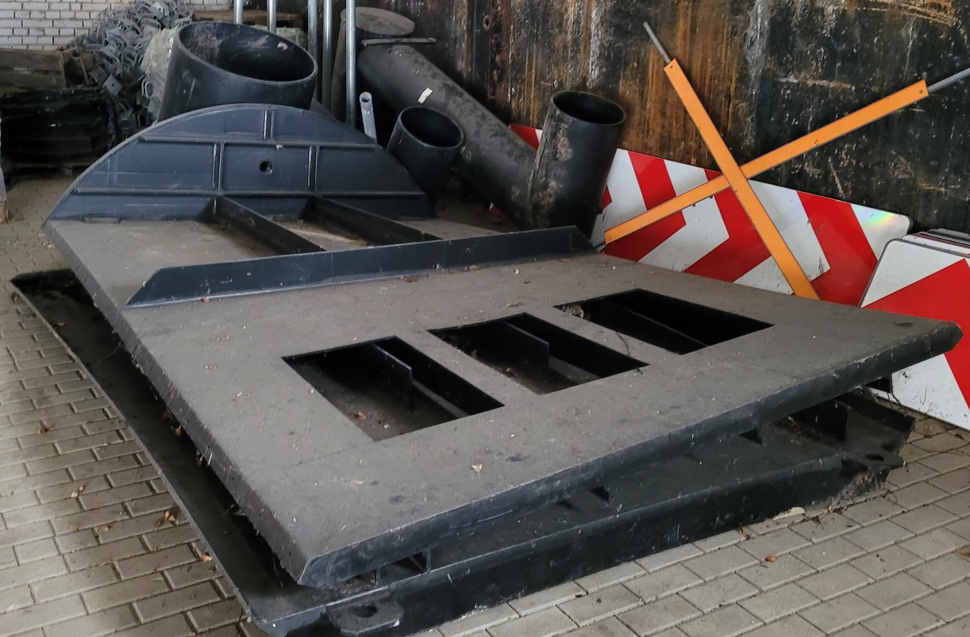
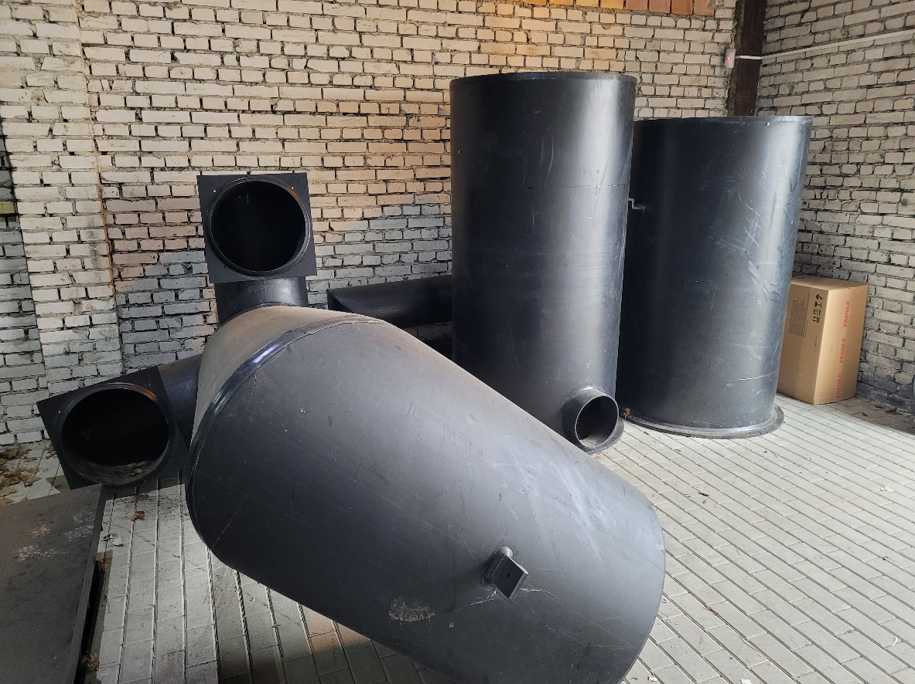

- Konstrukcje oporowe prefabrykaty – różne kształty- całe 201 szt. , uszkodzone 30 szt.
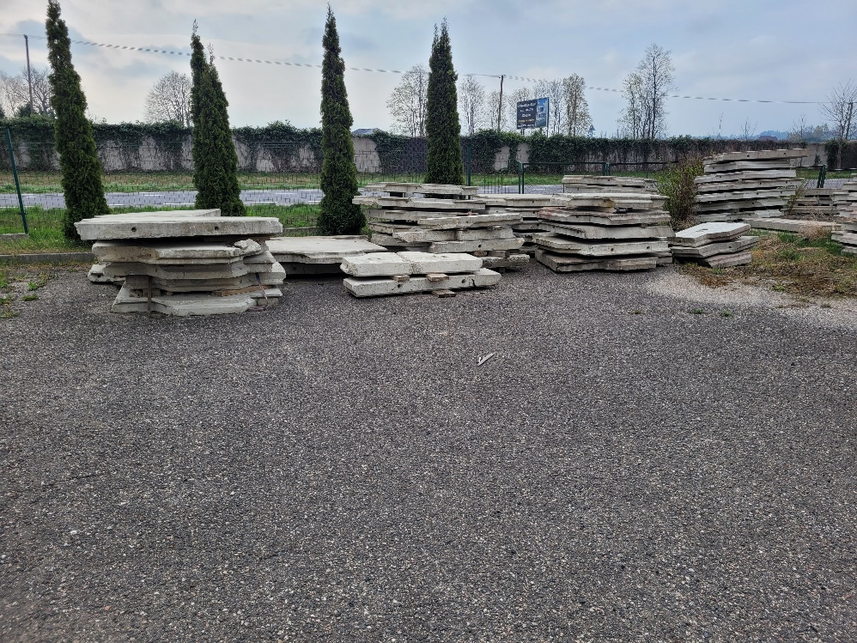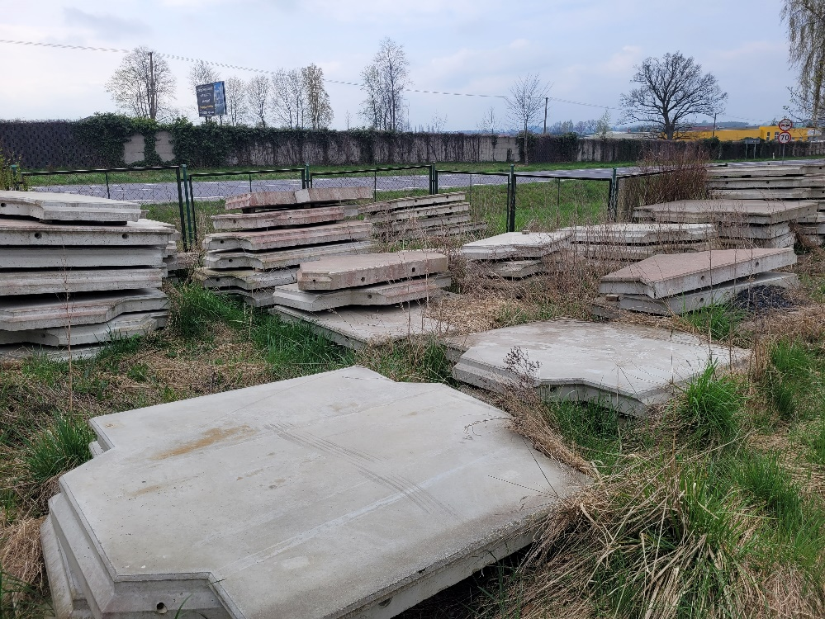
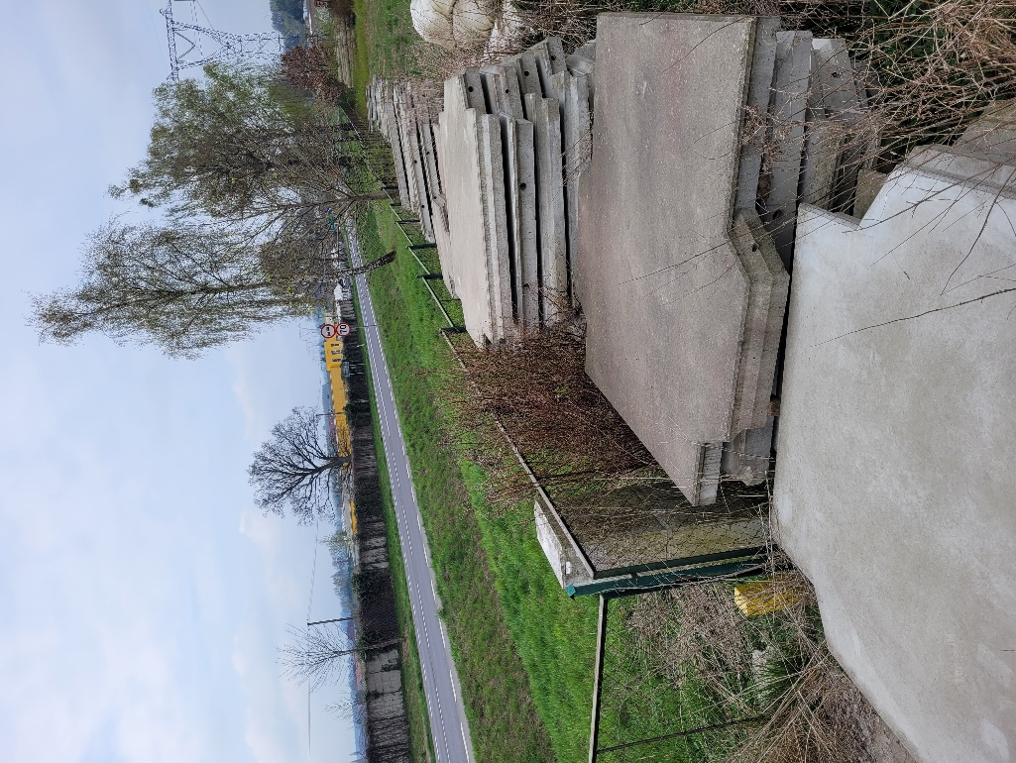
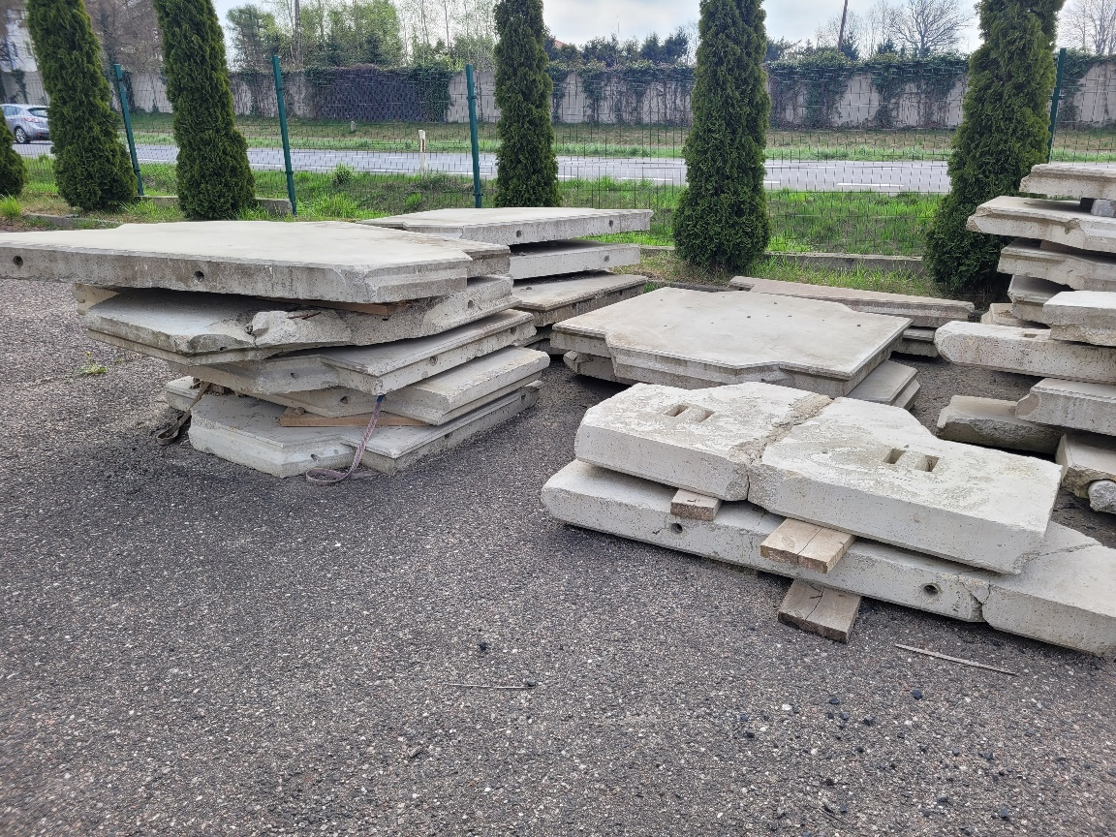

- Elementy betonowych studni/separatorów/osadników – 32 szt.
Nr elementu | Rodzaj materiału | Ilość materiału | Uwagi
1 | Dennica DN  2500/500/150 | 1 szt. | Uszkodzony rant studni po obwodzie, wykruszenia
2 | Krąg DN  2500/750/150 | 1 szt. | Uszkodzony rant studni po obwodzie, wykruszenia
2a | Krąg DN  2500/750/150 | 1 szt. | Uszkodzony rant studni po obwodzie, pionowa rysa
3 | Krąg DN  2500/1500/150 | 1 szt. | Uszkodzony rant studni, uszkodzony wejście szczelne, rysy nad przejściami, rysa obwodowa, uszkodzony uchwyt transportowy
4 | Pokrywa studni DN  2500 | 2 szt. | Uszkodzony rant studni po obwodzie, wykruszenia
5 | Dennica DN  2500/2000 | 1 szt. | Uszkodzony uchwyt transportowy, brak uszczelek, rysy nad przejściami szczelnymi, uszkodzone przejścia
6 | Dennica DN  2500/1500 | 1 szt. | Rysa obwodowa, rysy pionowe, uszkodzone ranty po obwodzie, wykruszenia
7 | Pokrywa studni DN3000/300 | 1 szt. | Uszkodzony rant pokrywy po obwodzie, wykruszenia
8 | Dennica | 1 szt | Uszkodzony rant pokrywy po obwodzie, wykruszenia, rysa obwodowa
9 | Pokrywa studni DN 3000/250 | 1 szt. | Uszkodzony rant studni po obwodzie, wykruszenia, rysy pionowe, poziome
10 | Krąg DN 2500/750 | 1 szt. | Uszkodzony rant studni po obwodzie, wykruszenia, rysa pionowa
11 | Krąg DN 2500/1250 | 1 szt. | Rysa obwodowa, rysy pionowe, rysy nad przejściami szczelnymi
12 | Krąg DN 2000/2000 | 1 szt. | Rysa obwodowa, rysy nad przejściami szczelnymi, uszkodzone przejścia szczelne, wykruszenia u dołu
13 | Pokrywa DN  2000/200 | 1 szt. | Uszkodzone ranty po obwodzie, rysy poziome
14 | Krąg DN 3000/750 | 1 szt. | Rysy pionowe
15 | Pokrywa studni DN 3000/200 | 1 szt. | Uszkodzone ranty po obwodzie, rysy poziome
16 | Dennica DN 3000/750 | 1 szt. | Rysa obwodowa, rysy pionowe, wyszczerbienia
17 | Pokrywa studni DN 2500/200 | 1 szt. | Uszkodzony rant, wykruszenia, rysy poziome
18 | Dennica DN 2500/450 | 1 szt. | Rysa obwodowa, uszkodzone ranty, wykruszenia
19 | Pokrywa DN 2500/200 | 1 szt. | Rysy pionowe, uszkodzone ranty, wyszczerbienia
20 | Dennica  DN2500/1500 | 1 szt. | Rysa obwodowa pozioma, naprawy ubytków, uszkodzone ranty, wyszczerbienia
21 | Krąg DN 3000/750 | 1 szt. | Rysy pionowe, rysy siatkowe, wykruszenia
22 | Krąg DN 3000/500 | 1 szt. | Uszkodzone ranty, wykruszenia, rysy pionowe
23 | Krąg DN 3000/750 | I szt. | Rysy pionowe
24 | Krąg DN 2500/2200 | 1 szt. | Rysy przy przejściach szczelnych, rysy pionowe, wyszczerbienia, rysa obwodowa naprawiana
25 | Krąg DN 3000/500 | 1 szt. | Uszkodzone ranty, wyszczerbienia, rysy pionowe
25A | Krąg DN 3000/500 | 1 szt. | Uszkodzone ranty, wyszczerbienia, rysy pionowe
26 | Krąg DN 3000/500 | 1 szt. | Rysy pionowe, szpachlowania
27 | Krąg DN 3000/750 | 1 szt. | Rysy pionowe, rysy siatkowe
28 | Krąg DN 1500/2000 | 1 szt. | Uszkodzone przejścia szczelne, rysa obwodowa, uszkodzone ranty, wyszczerbienia
29 | Krąg DN 3000/1700 | 1 szt. | Rysa obwodowa, rysy obwodowe przy przejściach szczelnych, rysy pionowe
